专属锦鲤|做你自己的独一无二

刘若航

我们不能成为锦鲤，但我们可以创造锦鲤。

各地高校学子都在转发锦鲤

你是否羡慕着“666红包”、“清空购物车”

你是否撒娇打滚求点赞幻想着成为下一个“信小呆”



可是，你忘了高考时从千军万马中拼杀出的依仗是你一千多个日日夜夜的不眠不休、挑灯夜读换来的实力，而不是运气。

你忘了小时候父母老师尊尊教诲着长大后要勤勤恳恳做人、踏踏实实做事，凭本事安身立命，而不是运气。

你曾选择在室友睡觉打闹的时候沉浸于静心学习；

你曾选择在同学出门玩乐的时候醉心于学术论文。

你的成就、奖项，导员的褒奖、赞扬，同学的敬佩、尊重。这是你用无数的汗水换来的礼物，它源于你的努力，源于你的勤奋，源于你的友善，它源于你的很多品质，却独独与运气无缘。

没有那么多的“中国锦鲤”。

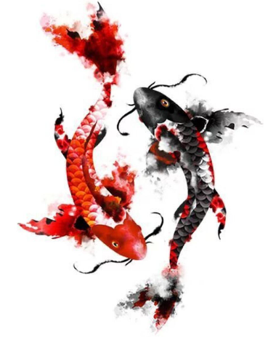

与其寄希望于那虚无缥缈的运气，何不把生活的重心放在学习上。学习专业知识，学习待人处世，学习生存法则。

我们不可否认“运气”有时在生命中占了很大比重。但成大事者，所靠的大多为自身的才华与头脑。我们羡慕天才鬼才，说自己生不逢时。但你可知道，只有身经百战才能抓住转瞬即逝的机遇。哪怕在逆境，也要用智慧与勇敢寻求出翻盘的机会。这份睿智果决，才是旁人眼中的“运气”。

“中国锦鲤”可以被复制，但每一个你自己，都是独一无二。

我们无法成为锦鲤，但我们可以创造出自己的专属锦鲤。

